18.06.2018

Ehrenamtlicher ermöglicht Ausflug zum Baumwipfelpfad

Alexander Kuhla bewarb sich um Spende für die Rummelsberger Diakonie – gelebte Inklusion
Ebrach – Hoch oben in den Baumkronen haben 23 Bewohnerinnen und Bewohner aus Wohngruppen der Rummelsberger Diakonie in der Region Haßberge und Ehrenamtliche den Ausblick genossen. Sie besuchten den Baumwipfelpfad Steigerwald in Ebrach. Möglich war dies dank des Ehrenamtlichen Alexander Kuhla. Er hatte sich bei der Aktion „Ehrensache“ der Deutschen Bahn Stiftung beworben und für das Projekt „Inklusion am Baumwipfelpfad“ für die Rummelsberger Diakonie 500 Euro Förderung erhalten.
„Die Bewohner haben oft wenig Geld für Ausflüge, deshalb habe ich mich für die Spende beworben“, erzählt Alexander Kuhla, der sich seit eineinhalb Jahren ehrenamtlich bei der Rummelsberger Diakonie engagiert. „Den Baumwipfelpfad habe ich als Ausflugsziel gewählt, weil ich dachte, dass die Kombination aus Bewegung und Naturerlebnis eine schöne Abwechslung zum Alltag ist“, sagt Alexander Kuhla. Damit hatte er Recht. Mit der Spende konnten vier Ausflüge zum Baumwipfelpfad unternommen werden.
Insgesamt 23 Bewohnerinnen und Bewohner aus Hofheim, Ebern, Zeil am Main und Ebelsbach sowie Mitarbeitende und Ehrenamtliche des Freizeitbereichs und der Offenen Behindertenarbeit fuhren nach Ebrach. Auf einem hölzernen Pfad durch den Wald in 26 Metern Höhe kamen die Besucher an verschiedenen Stationen vorbei; zum Beispiel an einem Rotwildgehege, Brüt- und Spielstationen oder einer wackeligen Bodenkonstruktion zur Gleichgewichtsförderung. Am Ende kamen sie an einem Turm an und stiegen zur Aussichtsplattform in 42 Metern Höhe hinauf. „Mir ist besonders der wunderschöne 360-Grad-Ausblick in die fränkische Landschaft im Gedächtnis geblieben“, erzählt Alexander Kuhla von seinem Besuch auf dem Turm. „Es war ein tolles Gemeinschaftserlebnis.“
Wer sich wie Alexander Kuhla als Ehrenamtlicher oder Ehrenamtliche bei der Rummelsberger Diakonie in der Region Haßberge engagieren möchte, kann sich an Tina Reinwand, Telefon 09521 5048655 oder E-Mail reinwand.tina2@rummelsberger.net, wenden.
Claudia Kestler (2.054 Zeichen)

Ansprechpartnerin
Claudia Kestler
Telefon 09128 50 2263
Mobil: 0151 41872872
E-Mail kestler.claudia@rummelsberger.net

Fotos und Bildunterschriften
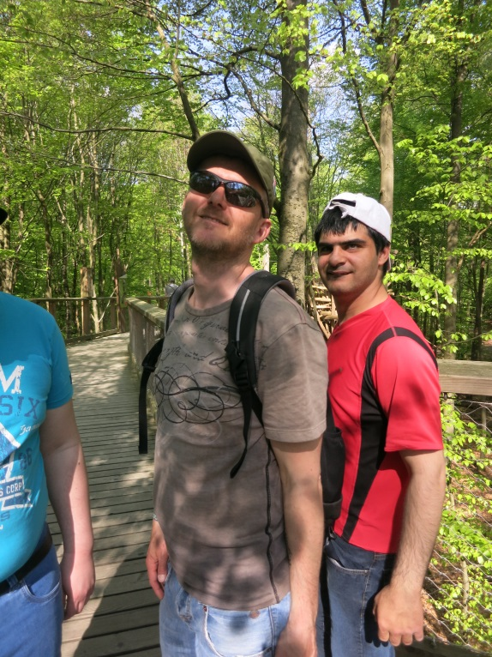
Der Ehrenamtliche Alexander Kuhla hat die Ausflüge zum Baumwipfelpfad möglich gemacht. Er hatte sich um eine Spende dafür beworben. Auf dem Foto ist er mit Abddallah Alshawaf zu sehen. Foto: Christine Biermann
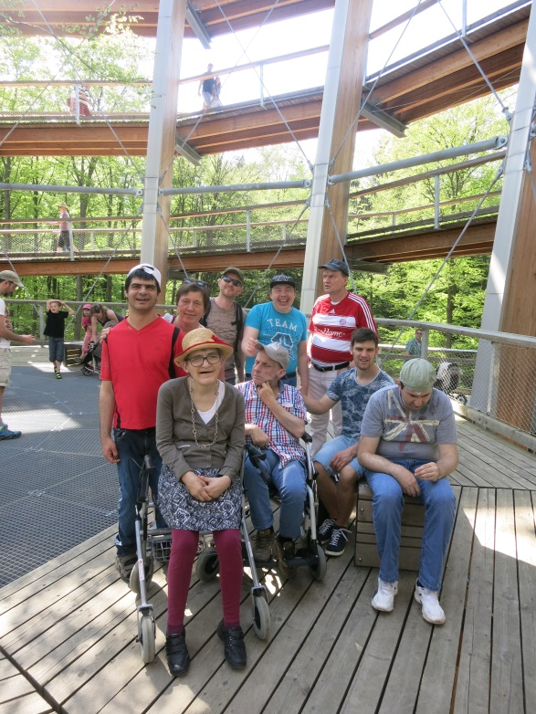
Der Ausflug blieb allen in schöner Erinnerung. Möglich gemacht hat ihn Alexander Kuhla (hinten Mitte). Foto: Susanna Dürrbeck

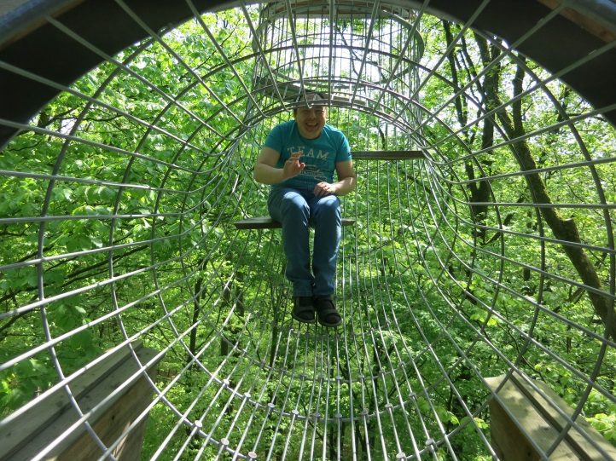
Eduard Kuchar traute sich in die Kletterröhre und genoss einen ganz speziellen Blickwinkel auf die Baumkronen. Foto: Christine Biermann

